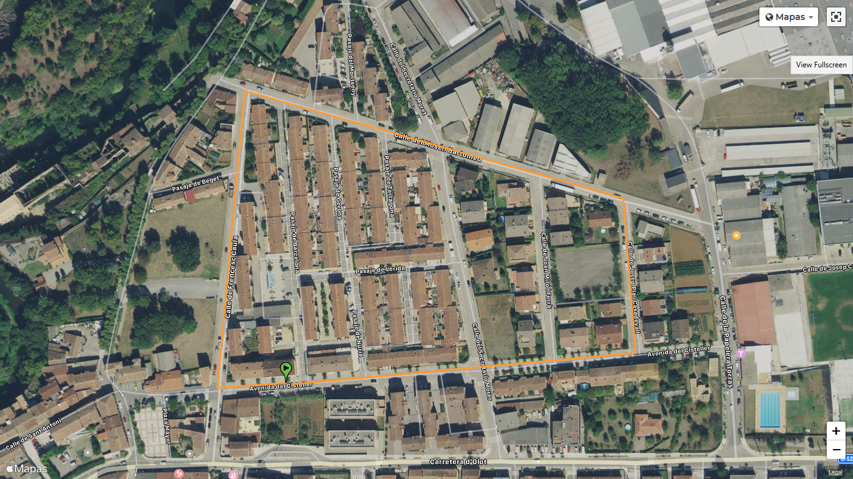
pTONDO KIDS CIRCUIT COPA CATALUNYplàA

